2026年10月25日核验修订版 前文历史成绩保留 新实验及最新状态见末节补充验证
基于 AI 的 5G 网络关键性能指标预测与异常检测系统

传统 ML 与 DL 模型对比分析
传统机器学习基线与 LSTM、GRU、Transformer 的统一测试对比
数据集：gotsf-ds / 4 类 beam-level KPI
对比模型：Persistence、LR、DT、RF、XGBoost、LightGBM / LSTM、GRU、Transformer
评价指标：MAE / RMSE / R²

1. 分析目的与评价方法
本分析将第二阶段的传统机器学习结果作为基线，与第三阶段 LSTM、GRU、Transformer 的下一小时 KPI 预测结果作并列对比。比较在同一留出测试时段 Time 672–839、同样的 2880 beam 和原始 KPI 数值尺度下开展，关注误差、解释能力与不同模型之间的性能取舍。
比较维度 | 传统 ML | 深度学习
模型 | Persistence、LR、DT、RF、XGBoost、LightGBM | LSTM、GRU、Transformer
输入特征 | 四种 KPI ×（t,t−1,t−2,t−24,t−168） | 24 小时连续序列 + t−168 特征
训练样本 | 1,448,640 行 | 抽样 60,000 窗口；另有验证 12,000
测试时段与规模 | 672–839；483,840 条 | 672–839；483,840 条
指标 | MAE、RMSE、R² | MAE、RMSE、R²

报告中的“ML 最优”和“DL 最优”分别在各自模型组内、按每种 KPI 的对应指标选取。不同 KPI 的绝对误差不直接求和排序，误差改善率按（ML 最优误差−DL 最优误差）/ ML 最优误差计算；R² 比较采用差值。

2. 最优模型对比结果
KPI | 指标 | ML 最优 | DL 最优 | DL 相对变化
DLPRB | MAE | XGBoost 0.2618 | GRU 0.2456 | +6.19%
DLPRB | RMSE | RandomForest 0.4937 | GRU 0.4689 | +5.03%
DLPRB | R² | RandomForest 0.7871 | GRU 0.8080 | +0.0209
DLThpVol | MAE | RandomForest 0.2076 | GRU 0.2046 | +1.46%
DLThpVol | RMSE | RandomForest 0.4602 | LSTM 0.4844 | -5.26%
DLThpVol | R² | RandomForest 0.6153 | LSTM 0.5738 | -0.0416
DLThpTime | MAE | XGBoost 0.2436 | GRU 0.2298 | +5.66%
DLThpTime | RMSE | RandomForest 0.5245 | GRU 0.5134 | +2.12%
DLThpTime | R² | RandomForest 0.7024 | GRU 0.7149 | +0.0125
MR_number | MAE | XGBoost 0.2248 | GRU 0.2097 | +6.71%
MR_number | RMSE | RandomForest 0.3956 | GRU 0.3669 | +7.27%
MR_number | R² | RandomForest 0.8672 | GRU 0.8858 | +0.0186

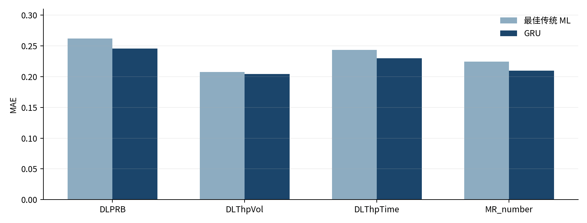
图1 四类 KPI 的最佳传统 ML 与 GRU 测试 MAE 比较
图注补充：历史gotsf-ds留出目标Time 672–839，n=483,840 beam-hour；误差使用原KPI尺度，均值曲线不替代逐样本评分。

3. 性能差异与结果解释
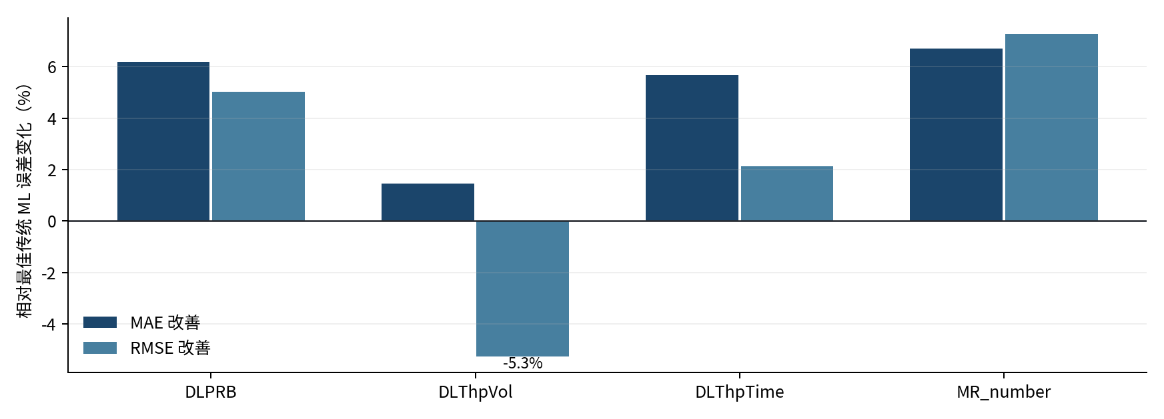
图2 深度学习最佳误差相对传统 ML 最佳误差的变化（负值表示退步）
图注补充：同一483,840条历史留出记录，纵轴为相对误差降低百分比；正值改善，负值退步，分母为相应KPI及指标的传统ML最佳误差。
在四类 KPI 的 MAE 指标上，GRU 均优于传统机器学习组内最佳模型：DLPRB 改善 6.19%，DLThpVol 改善 1.46%，DLThpTime 改善 5.66%，MR_number 改善 6.71%。对于 DLPRB、DLThpTime 与 MR_number，GRU 的 RMSE 亦较传统 ML 最优结果有所降低，R² 同时增加。
DLThpVol 则展示了相反证据：深度学习组内 RMSE 最好的 LSTM 为 0.4844，仍高于 RandomForest 的 0.4602，意味着其最优深度学习 RMSE 相比传统 ML 增加约 5.26%；对应 R² 由 0.6153 降至 0.5738。不能仅根据四项 MAE 改善便称深度学习全面优于传统方法。

4. 模型选择的工程考虑
评价角度 | 当前证据 | 实际含义
优先降低典型绝对误差 | GRU 的四种 KPI MAE 均为最低 | 可作为后续预测模块的优先候选
关注大误差及流量尖峰 | DLThpVol 的 RF RMSE 优于所有 DL 模型 | 需保留传统 ML 作为强基线
训练复杂度 | DL 本轮在 CPU 上训练；未做等算力计时比较 | 不能推定部署性能或训练成本优劣
模型稳定性 | 传统 ML 有历史滚动验证；DL 尚未同协议回测 | 当前只支持单次留出期结论

5. 可比性限制与进一步验证
虽然预测目标、测试时间与评价尺度相同，但传统 ML 使用约 144.86 万条训练样本及手工滞后特征，深度学习仅抽样训练 6 万个序列窗口、使用额外 24 小时连续历史输入，并通过内部验证早停。二者并非“相同训练数据与计算预算”的受控对比。当前结果仅说明现有实现及配置在该留出集上的实际表现。
建议在进一步实验中统一训练数据覆盖范围、固定多组随机种子，按目标时间滚动回测，并增加每时段误差分析、极端误差分位数和模型推理开销。对于 DLThpVol 尤其应区分一般时段和高变化时段的误差贡献。

6. 传统机器学习基线的综合排序与稳健性证据
第二阶段已经在同一留出测试集上按每个 KPI 分别计算 MAE、RMSE 与 R²；先对传统学习模型在各 KPI、各指标内排名，再对12个名次等权平均，得到下表。此排名为描述性综合名次，并非统计检验，也不直接对不同 KPI 的误差绝对值求平均。
综合排名 | 传统ML模型 | MAE均名次 | RMSE均名次 | R²均名次 | 等权综合
1 | Random Forest | 2.25 | 1.00 | 1.00 | 1.417
2 | XGBoost | 1.25 | 2.00 | 2.00 | 1.750
3 | LightGBM | 2.50 | 3.25 | 3.25 | 3.000
4 | Linear Regression | 4.25 | 4.00 | 4.00 | 4.083
5 | Decision Tree | 4.75 | 4.75 | 4.75 | 4.750
因此，在既定等权评价标准下，Random Forest 是传统 ML 的综合最优基线；XGBoost 在 MAE 维度有相对优势。该结论仅适用于已记录的模型配置和测试期。

6.1 三折扩展窗口交叉验证（滚动起点回测）
折次 | 模型训练目标时刻 | 验证目标时刻 | 验证窗口
Fold 1 | 169–383 | 384–479 | 96小时
Fold 2 | 169–479 | 480–575 | 96小时
Fold 3 | 169–575 | 576–671 | 96小时
历史阶段状态：每折只使用验证窗口之前的数据拟合模型，并在该折训练样本上重新拟合 StandardScaler。最终测试段672–839未参与三折验证；交叉验证和滚动回测在此指同一套扩展窗口时序实验。仓库已有24组模型×KPI的三折均值和标准差（validation/walkforward_summary.csv），未对深度学习模型执行同样的三折回测。 2026年10月25日已增加GRU三折及RF/XGB/GRU跨类配对检验，详见本报告末尾补充验证；独立外部测试仍未完成。

6.2 显著性检验的适用范围
传统模型内部已对 Random Forest、XGBoost 和 LightGBM 的每小时平均绝对/平方损失进行配对 Newey–West HAC 检验（带宽24），再以 Holm 方法校正多重比较。例如在 DLPRB 上，XGBoost 的 MAE 相对 RF 更低（Holm p≈5.23×10⁻⁶），而 RF 的平方损失更小（Holm p≈0.0235）。这些结论反映误差目标不同会改变优劣关系。
历史阶段状态：上述显著性检验仅覆盖传统模型之间的比较；目前并无“GRU 相对 Random Forest / XGBoost 的显著性”分析。因此，深度学习取得的测试集 MAE 改善应表述为描述性效果，不应写成已通过显著性检验。 2026年10月25日已增加GRU三折及RF/XGB/GRU跨类配对检验，详见本报告末尾补充验证；独立外部测试仍未完成。

6.3 超参数优化记录及比较限制
当前传统 ML 主表使用固定候选参数；后续单独对 DLPRB 的 Random Forest 运行过 Optuna TPE 12次试验、抽样256个 beam，在三折验证上筛选出 n_estimators=137、max_depth=13、min_samples_leaf=9、max_features=sqrt、max_samples≈0.6981，最佳交叉验证 RMSE≈0.473700。该最佳参数尚未替换原主实验模型，也不能将此搜索记录扩展表述为全部传统模型均已自动调参。
考虑到深度学习仅使用60,000个随机训练窗口，而传统模型使用1,448,640条训练行，且二者特征表示与模型容量不同，建议第四阶段保留两套可切换后端，并在统一训练预算、多种种子和更严格预处理折内拟合的条件下再次比较。

7. 结论与可复现材料
基于留出测试集，GRU 是目前四种 KPI 的 MAE 最优模型，但随机森林在 DLThpVol 的 RMSE、R² 上更好。因而当前更合理的系统设计是保留可切换的预测后端，以 GRU 作为首选候选，同时维护 RF / XGBoost 基线用于稳健性验证。

2026年10月25日算法验证与导师反馈补充
本节为本次实际执行的补充验证。前文原留出成绩保留为历史实验，本节新成绩使用独立目录归档，不替换旧权重或旧图表。Web入口、页面、交互与后台集成源码保持不变。

统一比较协议与时序回测
RF、XGBoost和GRU使用完全相同的60,000条训练标签及目标时段；ML输入20维，GRU输入24×4连续历史与4维季节向量。统一训练样本量并不等于统一计算预算，GRU有内部验证早停，树模型沿用固定参数。三个外层评估窗为384–479、480–575、576–671；内部早停窗分别为336–383、432–479、528–575，训练目标从169开始至内部验证前一小时。全部2,880 beam参与每个外层评估，各276,480条。
留出评估为672–839，共483,840条；训练目标169–587，内部验证588–671。每个模型的缩放器只用内部验证起点之前的raw观测拟合；已通过改变所有未来值而训练缩放参数不变的回归测试。固定seed42执行三折与留出，seed43仅重复留出；两种模型种子使用相同训练抽样（抽样seed42）。这是有限的初始化稳定性证据。
表A1 新实验留出集结果 seed42 原始KPI尺度
KPI | 模型 | MAE | RMSE | R²
DLPRB | RandomForest | 0.266552 | 0.513284 | 0.769915
DLThpVol | RandomForest | 0.212908 | 0.478479 | 0.584089
DLThpTime | RandomForest | 0.247807 | 0.540264 | 0.684194
MR_number | RandomForest | 0.231022 | 0.413987 | 0.854584
DLPRB | XGBoost | 0.268472 | 0.518092 | 0.765584
DLThpVol | XGBoost | 0.220221 | 0.559090 | 0.432144
DLThpTime | XGBoost | 0.251333 | 0.581392 | 0.634282
MR_number | XGBoost | 0.231131 | 0.416529 | 0.852792
DLPRB | GRU | 0.247765 | 0.476520 | 0.801694
DLThpVol | GRU | 0.211055 | 0.498167 | 0.549158
DLThpTime | GRU | 0.236438 | 0.519272 | 0.708258
MR_number | GRU | 0.207566 | 0.366875 | 0.885797
GRU在seed42的四项MAE均最低；DLThpVol仍由RF取得较低RMSE和较高R²。GRU适合作为MAE优先推荐，DLThpVol在关注大误差时保留RF。本结论针对本数据、配置和损失权重。历史传统综合排名1.417来自MAE/RMSE/R²名次等权，其中RMSE与R²同序，不能视为三个独立证据。
表A2 新三折扩展窗口结果 seed42 均值及折间标准差
KPI | 模型 | MAE 均值±SD | RMSE 均值±SD
DLPRB | GRU | 0.2553 ± 0.0061 | 0.4756 ± 0.0077
DLThpTime | GRU | 0.2515 ± 0.0084 | 0.6752 ± 0.1417
DLThpVol | GRU | 0.2287 ± 0.0127 | 1.0353 ± 0.3805
MR_number | GRU | 0.2121 ± 0.0028 | 0.3562 ± 0.0065
DLPRB | RandomForest | 0.2695 ± 0.0029 | 0.5161 ± 0.0107
DLThpTime | RandomForest | 0.2628 ± 0.0125 | 0.7271 ± 0.1729
DLThpVol | RandomForest | 0.2381 ± 0.0152 | 1.0875 ± 0.3967
MR_number | RandomForest | 0.2294 ± 0.0016 | 0.4069 ± 0.0029
DLPRB | XGBoost | 0.2715 ± 0.0034 | 0.5237 ± 0.0112
DLThpTime | XGBoost | 0.2659 ± 0.0125 | 0.7259 ± 0.1452
DLThpVol | XGBoost | 0.2440 ± 0.0137 | 1.1110 ± 0.3230
MR_number | XGBoost | 0.2291 ± 0.0021 | 0.4097 ± 0.0054
三折均值中GRU的四项MAE/RMSE均低于本轮RF/XGB，但DLThpVol跨折RMSE波动较大，不能用一次留出结果概括所有时段。旧全量传统回测中DLThpVol的线性回归RMSE=0.967665低于RF=1.003675；该旧实验的训练预算不同，应独立解释。LSTM与Transformer本次没有新增三折或种子实验。

跨类别配对显著性与随机种子
在相同beam和目标小时上，先计算逐记录绝对/平方误差，再按小时平均，形成168个配对损失。d为候选损失减参考损失，负值有利于候选。使用Newey–West HAC带宽24、双侧近似检验；每个场景和seed的3对模型×4KPI×2损失共24项一起Holm校正。95%区间为逐项HAC区间，未作同时区间校正。未为获得显著结果修改参数。
表A3 GRU对RF的留出配对损失检验 seed42
KPI及损失 | 平均差d | 95% CI | Holm p
DLPRB mae | -0.018787 | [-0.020485, -0.017089] | 7.46e-103
DLPRB mse | -0.036389 | [-0.040054, -0.032723] | 5.21e-83
DLThpVol mae | -0.001853 | [-0.004178, 0.000471] | 0.354
DLThpVol mse | 0.019228 | [-0.006343, 0.044798] | 0.354
DLThpTime mae | -0.011369 | [-0.013218, -0.009520] | 2.68e-32
DLThpTime mse | -0.022241 | [-0.027565, -0.016918] | 2.64e-15
MR_number mae | -0.023456 | [-0.025629, -0.021282] | 5.82e-98
MR_number mse | -0.036788 | [-0.041060, -0.032516] | 1.23e-62
DLThpVol在seed42上的GRU对RF，MAE差−0.001853、MSE差+0.019228，两者Holm p均约0.354，不能判定差异显著。DLPRB、DLThpTime、MR_number的GRU对RF两类损失在该协议下均有显著改善。其余模型配对与seed43的完整效应、区间和p值见holdout_significance.csv，不将未显著解释为模型完全等效。
表A4 两组模型种子的留出误差 seed42及43
KPI | 模型 | MAE 42 / 43 | RMSE 42 / 43
DLPRB | GRU | 0.2478 / 0.2473 | 0.4765 / 0.4773
DLThpVol | GRU | 0.2111 / 0.2097 | 0.4982 / 0.5001
DLThpTime | GRU | 0.2364 / 0.2277 | 0.5193 / 0.5122
MR_number | GRU | 0.2076 / 0.2080 | 0.3669 / 0.3697
DLPRB | RandomForest | 0.2666 / 0.2663 | 0.5133 / 0.5115
DLThpVol | RandomForest | 0.2129 / 0.2130 | 0.4785 / 0.4779
DLThpTime | RandomForest | 0.2478 / 0.2478 | 0.5403 / 0.5408
MR_number | RandomForest | 0.2310 / 0.2312 | 0.4140 / 0.4148
DLPRB | XGBoost | 0.2685 / 0.2684 | 0.5181 / 0.5185
DLThpVol | XGBoost | 0.2202 / 0.2201 | 0.5591 / 0.5561
DLThpTime | XGBoost | 0.2513 / 0.2515 | 0.5814 / 0.5877
MR_number | XGBoost | 0.2311 / 0.2310 | 0.4165 / 0.4158
seed43保留了GRU四项MAE较低、RF的DLThpVol RMSE较低的观察；两组种子不构成独立时间样本，不能把它们当作大样本稳定性证明。测试期已在历史选型中反复使用，本次属于固定协议复核，并非独立外部验证。

代码修复与最新验收
修复仅涉及底层小时数据契约、DL输出预检和scaler测试提取。训练加载器与推理拒绝共同缺小时、重复或非整数小时；保留ML 20维、DL窗口、逆标准化和IF AND (3σ OR IQR)定义。DL当前代码已仅在内部训练前缀拟合scaler；本次锁定该行为，没有把历史成绩改写为新成绩。
本次既有自动化基线48项通过；新增算法及统计回归后最新完整测试57项通过（final_tests.txt）。六个Streamlit页面AppTest加载及切换均无异常，实际新模型回载及CSV导出通过，原异常模型5,760条检测通过。另用1轮、512条样本执行现有DL CLI仅作功能验收，不把其分数纳入模型比较。Web页面及服务源码哈希保持不变。本次未以真人浏览器重走每个上传/下载控件或实时WebSocket训练全流程，不能将自动验收冒充完整手工验收。
证据根目录：reports/final_audit_20261025。新实验配置protocol.json、逐次runs.json、60组metrics.csv、hourly_losses.csv、48组holdout_significance.csv；实际权重及逐beam-hour配对预测位于resources/final_audit_20261025（Git忽略，需本机备份）。历史reports/和figures/数值保持原样。没有独立外部数据、全模型调参或生产实时网管接入，本次不扩大该范围。

